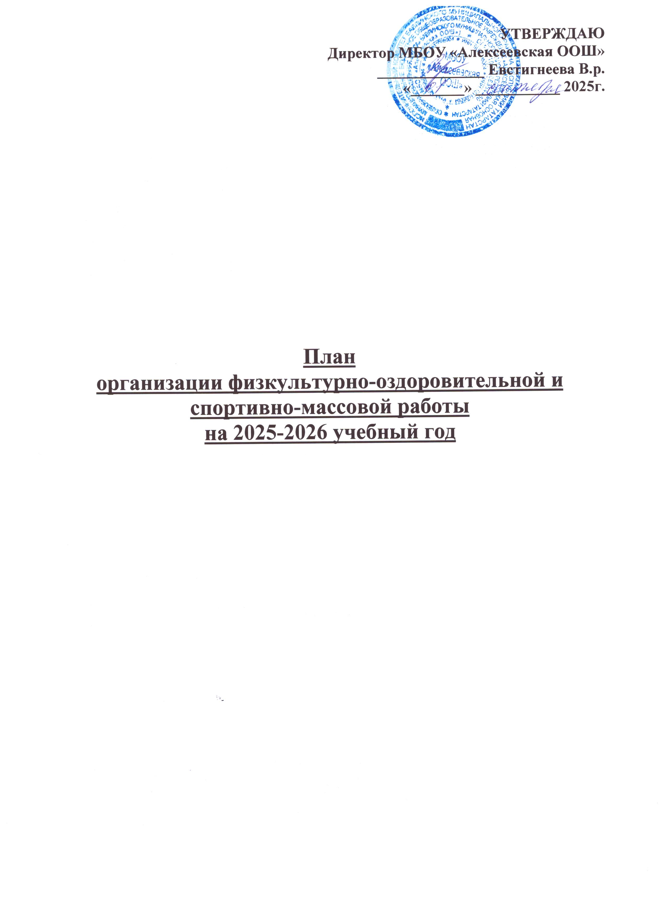

Цели, направления, план спортивной работы в школе.
Цели:
- Сохранение и укрепление здоровья детей и подростков, воспитание потребности в систематических занятиях физической культурой и спортом.
- Пропаганда среди школьников и приобщение их к здоровому образу жизни. Воспитание потребности и умения школьников самостоятельно заниматься физкультурой, использовать различные спортивные игры в организации своего отдыха.
- Воспитание учащихся в народных традициях.

Программа включает в себя девять основных направлений развития спортивно-оздоровительной и спортивно-массовой работы в школе.

№ | МЕРОПРИЯТИЯ | Дата  проведения | Ответственные за выполнение
1. | Физкультурно-оздоровительные мероприятия в режиме учебного дня:  - Обсудить на педагогическом совете порядок  проведения физкультминуток, подвижных игр на переменах, гимнастики перед занятиями.  - Провести беседы в классах о режиме дня  школьника, о порядке проведения гимнастики, подвижных игр на переменах и физкультминуток.  - Проводить подвижные игры и занятия физическими упражнениями на больших переменах.  - Проводить физкультминутки на общеобразовательных уроках.  - Проведение бесед с учителями начальных классов по вопросам организации оздоровительных мероприятий в режиме учебного дня и  проведению «Часа здоровья»;
 |  | До начала | Администрация
 |  | учебного года | школы
 |  | До15 сентября | Классные
 |  |  | руководители
 |  | Ежедневно | Физорги классов
 |  | Ежедневно
 |  |  | Учителя-
 |  |  | предметники
 |  | В течение года
2 | Спортивная работа в классах и секциях:  - В классах назначить физоргов ответственных за проведение подвижных игр на больших  переменах и организующих команды для участия | До 1 сентября | Классные руководители

 | в соревнованиях.  - Составить расписание занятий секций, тренировок команд.  - Организация секций.  - Подготовка команд классов по видам спорта, включенным во внутришкольную спартакиаду.  - Организация «часов здоровья».  - Классные часы «здоровый образ жизни».  - Проветривание классных помещений | До 15 сентября  Еженедельно В течение года Ежедневно | Учитель физкультуры  Учителя
3. | Внеурочная работа в школе:  - Футбольные и мини футбольные соревнования  - Осенний и весенний кросс  - Олимпиада по физкультуре  - Баскетбольные соревнования  - «Веселые старты» среди начальных классов  - Лыжный кросс  - Лыжные эстафета  - Турнир по волейболу  - Военно-патриотическая игра «Зарница»  - Легкоатлетические троеборье  - День здоровья  - Президентские состязания  - Туристический поход в лес  - Соревнования внутри классов и спортивной секции  - Военно-спортивная эстафета к 23 февраля  «Сильные, смелые, ловкие»
 |  | В течение года | Учителя
 |  | (смотреть таблицу) | физкультуры, преподаватель –  организатор ОБЖ

4. | Участие в районных соревнованиях  - Спортивные игры (волейбол, баскетбол, теннис) для 5-9классов (сентябрь-май).  - Осенний и весенний кроссы (сентябрь - май).  - Соревнования по мини-футболу (в течение года.)  - Спартакиада школьников (май).  - Легкоатлетическое многоборье (сентябрь - май).  - Президентские состязания (май)  - Спортивный праздник «Зарница» (июнь).  - Олимпиады по физкультуре (ноябрь)  - Туристический слет (май-июнь)  - Соревнования по стрельбе из винтовки (апрель) | В течение | Учитель
 |  | года(согласно | физкультуры,
 |  | плану | преподаватель -
 |  | спортивных | организатор ОБЖ
 |  | мероприятий в районе).
5. | Занятия физическими упражнениями в группах продленного дня  - Спортивный час.  - физкультминутки во время выполнения домашних заданий. | ежедневно
6. | Агитация и пропаганда здорового образа жизни:  - Конкурсы рисунков, учащихся 1-4 классов на тему " Мы любим спорт"  - Организация цикла бесед и лекций на классных часах по темам:  «Утренняя гимнастика школьника», «Гигиена школьника», «Отказ от вредных привычек». | Декабрь  В течение года. | Классные руководители  Спортивный актив школы
 | - Выпуск информационного листка спортивной жизни в школе - «Спортивный калейдоскоп» в компьютерной обработке.  - Оформление стендов «Интересное в мире спорта».  - Проведение спортивных вечеров (спортивное воспитательное мероприятие). | Октябрь- декабрь  Каждый месяц | Учитель физкультуры
7. | Организация работы по месту жительства  - Организация летнего оздоровительного лагеря  - Помощь в проведении соревнований. | в течение года | Учитель физкультуры
8. | Работа с родителями учащихся и педагогическим коллективом:  - Здоровье наших детей - в наших делах (итоги медосмотра, анализ состояния здоровья учащихся).  - Тематические родительские собрания  лекции для родителей на темы: «Воспитание | Родительские собрания | Классный руководитель

 | правильной осанки у детей»,  «Распорядок дня и двигательный режим школьника».  - Консультации, беседы для родителей Проведение совместных экскурсий, походов (в течение года).  - Проведение спортивных мероприятий с участием родителей (в течение года). | В течение года В течение года  В течение года. | Учитель физкультуры  Классный руководитель  Учитель физкультуры
9. | Хозяйственные мероприятия:  - Текущий косметический ремонт спортзала.  - Слежение за правильным хранением спортинвентаря.  - Текущий ремонт спортинвентаря, лыжных принадлежностей. | Июнь, июль  В течение года Январь | Завхоз школы  Учитель физкультуры

План работы школьного спортивного клуба имени «Евсеева Г.П.»

№ | Мероприятие | Сроки | Кол-во участников
Внутришкольные мероприятия
1 | Выборы состава Совета спортивного клуба | До 15 октября | 1-9 классы + учителя +  родители
2 | «День здоровья» «С рюкзаком по сентябрю » | Сентябрь (от  погодных условий) | 1-9 классы + учителя + родители
3 | «День бегуна», кросс «Золотая осень» | 15 сентября | 5-9 классы
4 | Первенство школы по пионерболу  «Стремительный мяч» | Осенние каникулы | 5 – 7 классы
5 | Первенство школы по игре «Перестрелка» | Осенние каникулы | 2- 4 классы
6 | Соревнование на личное первенство школы по настольному теннису «Белая молния» | Осенние каникулы | Желающие 5-9 классы
7 | Первенство школы по баскетболу  «Оранжевый мяч» | 15 – 26 ноября | 8 - 9классы
8 | Первенство школы по лыжным гонкам  «Открытие лыжного сезона» | 10-11 декабря | 5-9 классы
9 | Соревнования «Веселые старты » | Зимние каникулы | 1 - 4 классы + родители
10 | Соревнования по строевой подготовке  «Парад песни и строя» Дню Защитника Отечества | 22 февраля | 5 – 7, 8 -9 , классы
11 | Соревнования «Вперед, мальчишки!» | 20 февраля | 1 – 4 классы
12 | Спортивное мероприятие «Зимние забавы» | Весенние каникулы | 5-9 классы + учителя  + родители
13 | Первенство школы по прыжкам в высоту  «День прыгуна» | 21 -22 апреля | 5 – 7, 8-9, классы
Организационно - педагогическая работа
1 | Обсуждение и утверждение плана работы на 2025- 2026 учебный год | Сентябрь | Президент ШСК  Зам. директора по ВР
2 | Составление режима работы спортивных секций. Составление плана спортивно- массовых мероприятий на 2025-2026  учебный год. | октябрь | Президент ШСК,  Зам.директора по ВР
3 | Подготовка спортивного зала и площадок.  Подготовка команд участников. Подбор судейских бригад. | В течение года | Президент ШСК,
Учебно – воспитательная работа
1 | Участие в общешкольных, классных родительских собраниях, консультации родителей. Привлечение родителей для участия в спортивно-массовых  мероприятиях в качестве участников, судей  и группы поддержки. | В течение года | Президент ШСК
2 | Организация и проведение спортивно- массовых мероприятий и праздников  (согласно плану) | В течение года | Президент ШСК

Методическая работа
1 | Посещение семинаров для руководителей  ШСК | В течение года | Президент ШСК
2 | Изучение нормативной документации,  регламентирующей деятельность ШСК | В течение года | Президент ШСК
3 | Посещение занятий спортивных секций | В течение года | Президент ШСК
Спортивно – массовая работа
1 | Составление и утверждение плана  спортивно-массовых мероприятий. | Октябрь | Президент ШСК
2 | Организация и проведение внутриклубных соревнований и праздников | В течение года | Президент ШСК
3 | Обеспечение участия команд клуба в  соревнованиях | В течение года | Президент ШСК
Контроль и руководство
1 | Анализ хода выполнения поставленных  задач и проведения спортивно-массовых мероприятий | В течение года | Президент ШСК
2 | Корректировка работы клуба | В течение года | Президент ШСК Заместитель директора  по ВР
3 | Составление и утверждение календарно- тематических планов тренировочных  занятий на учебный год. | Октябрь | Президент ШСК
Финансово – хозяйственная деятельность
1 | Приобретение спортивного инвентаря. | В течение года | Администрация школы
2 | Ремонт спортивного зала, лыжной и  инвентарной. | В течение года | Администрация школы
3 | Подготовка школьной спортивной  площадки | Апрель-май | Администрация школы

